Tarea en Equipo: (Grupo B : Valerie Cardenas , Juan Diego Naranjo Mora, Fabian Aguinaga, Juan Esteban Montoya)
Peso 20% nota final
Enunciado:
La Asociación de Ganaderos de Antioquía requiere un programa para que gestione las actividades relacionadas con los campeones machos (Toros) de seguimiento en la crianza, publicidad de los especímenes, participación en eventos y la venta de los animales. Tenga en cuenta que existen varias ferias de muestra al año. Se requieren todos los datos necesarios del animal (código de identificación del animal, fecha de nacimiento, lugar de nacimiento, raza, crianza, dueño, disponible, comprador, fecha de compra por el dueño, fecha de venta al comprador, entre otros), del criador, de los compradores, de las ferias, entre otros. Debe elaborar un Modelo Conceptual de un mínimo de 5 entidades que se relacionen, con mínimo de 4 atributos por entidad. El Modelo Conceptual solo debe tener Entidades, Relaciones y Cardinalidades. El Modelo Lógico debe tener las Entidades con sus atributos, las PK y las FK con tipos de datos genéricos.

- Inventario de entidades

# | Entidades
1 | Animal
2 | Criador
3 | Comprador
4 | Feria
5 | Propietario
6 | publicidad

- Diagrama de Entidad-Relación de Chen

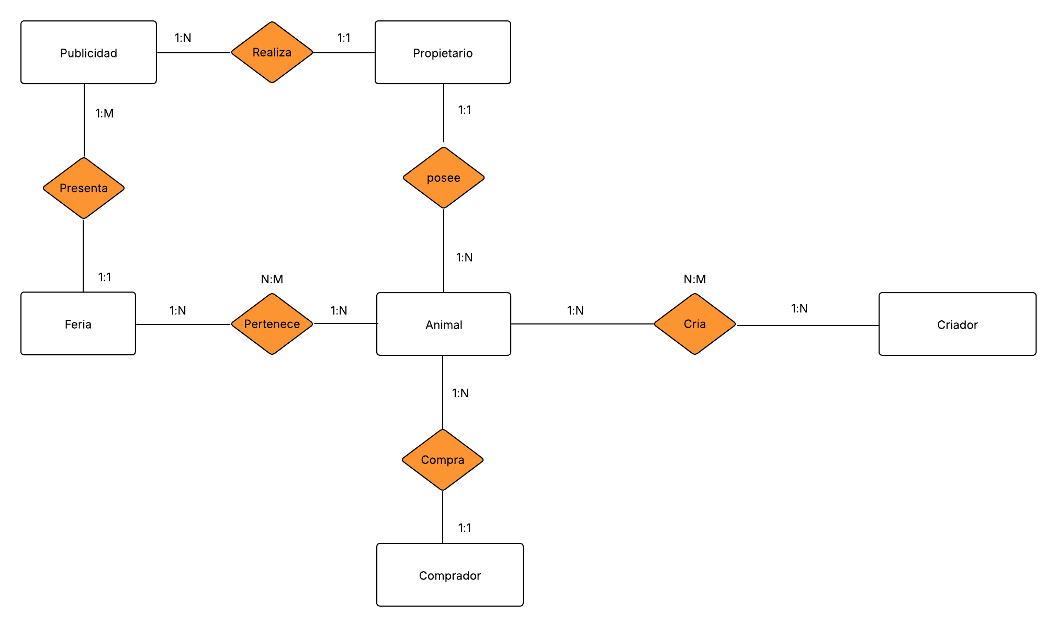

- Creación de tablas
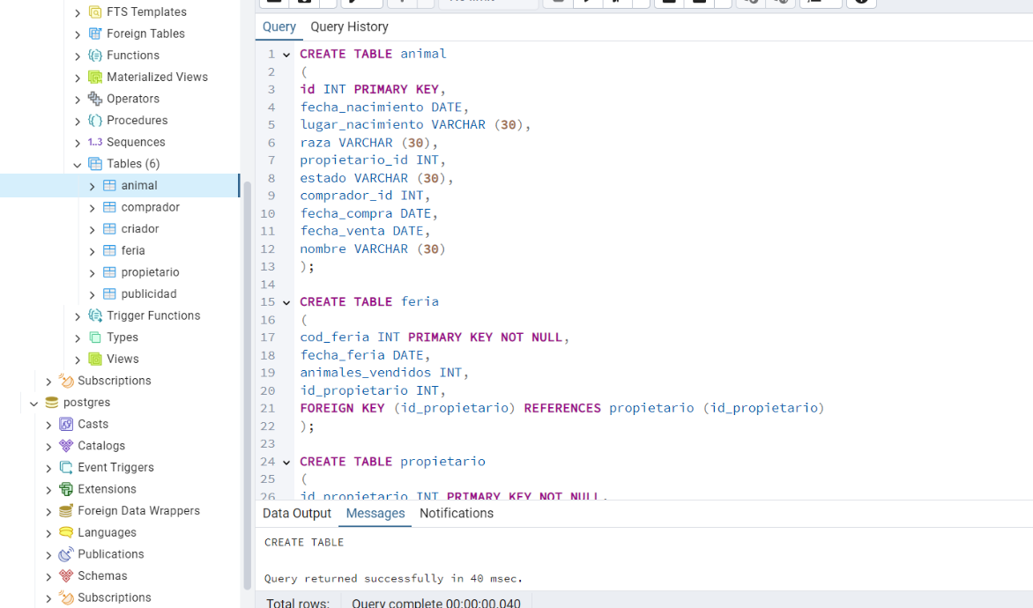

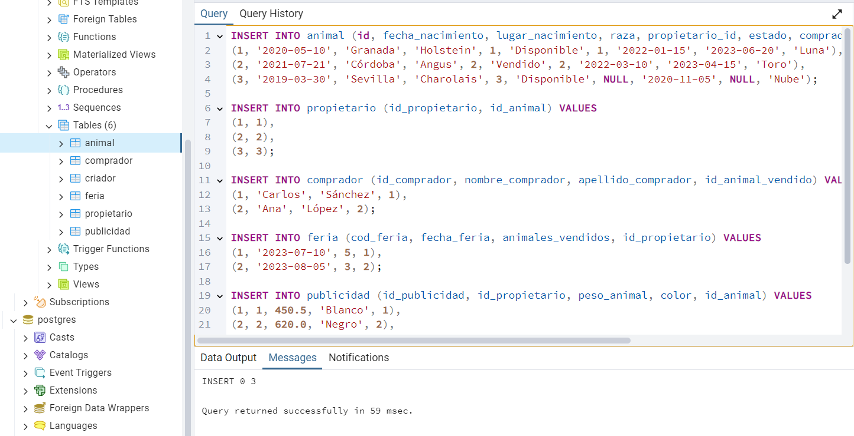
- Poblamiento de tablas

- Consultas simples sin JOIN

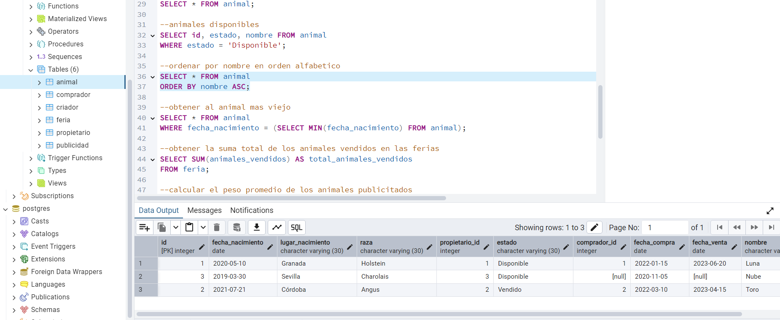

- Script consultas con JOIN
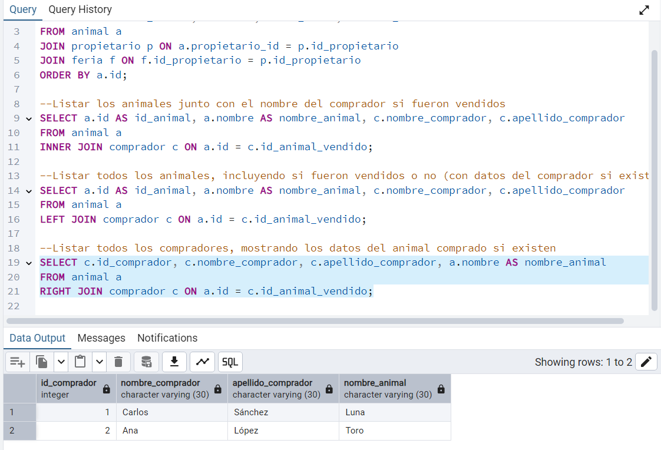

- Conclusiones
Durante nuestras reuniones como equipo, logramos ponernos de acuerdo en las seis entidades principales para nuestro proyecto: publicidad, feria, dueño, animal, criador y comprador. Estas entidades nos parecieron suficientes para representar de manera clara y funcional el sistema, y a partir de ellas definimos sus relaciones tal como se muestra en la imagen. Decidimos no agregar más para mantener el modelo sencillo y evitar complicaciones innecesarias.
Al trabajar juntos, cada uno aportó ideas y conocimientos que fueron clave para armar las tablas y sus conexiones en SQL, logrando una base de datos sólida y coherente. Más allá del examen, este proyecto nos enseñó la importancia del trabajo en equipo y la colaboración. Somos cinco, con diferentes estilos y formas de pensar, pero unidos logramos algo del que realmente nos sentimos orgullosos. Este esfuerzo conjunto refleja no solo nuestras habilidades técnicas, sino también el compromiso y la buena energía que nos motivó hasta el final.

